Санкт-Петербургский политехнический университет Петра Великого

Институт прикладной математики и механики

**Кафедра «Гидроаэродинамика, горение и теплообмен»**

**КУРСОВАЯ РАБОТА**

по дисциплине «Механика жидкости и газа»

**Расчет одномерных течений идеального газа**

|  |  |  |
| --- | --- | --- |
| Выполнил |  |  |
| студент гр. 33603/1 | Иванцов И. С. | /___________/ |
| Руководитель | Левченя А. М. | /___________/  «___» __________ 201__ г. |

Санкт-Петербург

2018

**Содержание**

**1.** **Задача № 14\*** 4

**1.1.** **Условие** 4

**1.2.** **Решение задачи** 4

**1.2.1.** **Алгоритм решения задачи** 5

**1.2.2.** **Код программы** 5

**1.2.3.** **Результаты** 5

**2.** **Задача № 43** 6

**2.1.** **Условие** 6

**2.2.** **Решение задачи** 6

**2.2.1.** **Алгоритм решения задачи** 6

**2.2.2.** **Код программы** 6

**2.2.3.** **Результаты** 6

**3.** **Список литературы** 7

1. **Задача № 14\***
   1. **Условие**

Сопло Лаваля описывается следующим законом распределения площадей:

$$\frac{A}{A^{*}}=\sqrt{1 + 0.1\left|\frac{x}{A^{*}}\right| } ; A^{*}= 1; -10≤x≤200$$

Построить распределение числа Маха в предположении, что при М=3 располагается прямой скачок уплотнения. Шаг по координате при выводе результатов *x*=10.

* 1. **Решение задачи**

Решаем задачу о течении газа по каналу переменного сечения. Примем за основной аргумент прямолинейную декартову координату х, отсчитываемую вдоль оси канала вниз по потоку от некоторого начального сечения. Поток будем считать адиабатическим, а газ совершенным и идеальным. При этих условиях движение газа можно считать изэнтропическим.

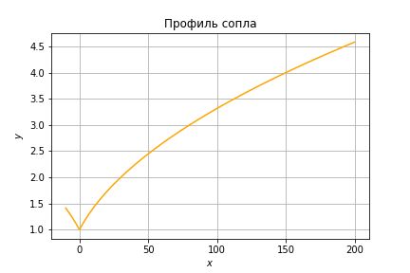

Для решения задачи можем воспользоваться изэнтропическими формулами (1), (2).

Параметрическое решение задачи об одномерном газовом потоке в трубе переменного сечения задается формулой (1).

$\frac{A}{A^{*}} ={\frac{2}{k+1}}^{\frac{k+1}{2\left(k-1\right)}}\frac{1}{M}{\left(1+\frac{k-1}{2}M^{2}\right)}^{\frac{k+1}{2\left(k-1\right)}}$ (1)

$\frac{A}{A_{1}}=\frac{M_{1}}{M}{\left(\frac{1+\frac{k-1}{2}M^{2}}{1+\frac{k-1}{2}M_{1}^{2}}\right)}^{\frac{k+1}{2\left(k-1\right)}}$ (2)

Формулы (1), (2) определяют одно и то же соотношение. Если в (2) подставить

$A_{1}=A^{*}, M_{1}=1 (значение числа Маха в критическом сечении)$, получиться формула (1). Формула (2) нужна для определения чисел Маха за прямым скачком уплотнения.

Связь чисел Маха на границе скачка уплотнения задается формулой (3).

$M_{2}=\sqrt{\frac{1+\frac{k-1}{2}M_{1}^{2}}{kM_{1}^{2}-\frac{k-1}{2}}}$ (3)

По условию задачи при $M=3$ располагается прямой скачок уплотнения.

Задав в (3) $M_{1}=3$, получим значение числа Маха сразу за скачком уплотнения.

* + 1. **Алгоритм решения задачи**

Задача решается итерационно, методом половинного деления.

1. Берём приближение для М от 1 до 10, и методом половинного деления уточняем решение уравнений (1) с точностью 1e-7. Повторяем эту процедуру, задавая разные сечения: от входного, до сечения, где наблюдается скачок уплотнения $A_{sk}$ с шагом 10 по *x*.

2. Определяем значение числа Маха M` сразу за скачком уплотнения по формуле (3).

4. Зная и М`, берём приближение для М от 1 до 10, и методом половинного деления уточняем решение уравнений (2) с точностью 1e-7. Повторяем эту процедуру, задавая разные сечения: от $A_{sk}$, до выхода из сопла с шагом 10 по *x*.

* + 1. **Код программы**

С кодом можно ознакомиться по ссылке: <https://github.com/ilyaivantsov/mzhg/>

* + 1. **Результаты**

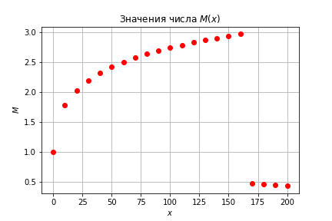

Дополнительные результаты: M` = 0.47519096 в сечении $A_{sk}$ = 4.2345679.

Расчёты проводились с точностью 1e-7.

1. **Задача № 43**
   1. **Условие**

Рассчитать значение угла полураствора клина Θ и соответствующий ему угол наклона косого скачка уплотнения *β*, при котором число Маха за скачком $M_{2}=1$. Число ${ M}_{1}$ = 1.2,1.4,1.6,2.0,3.0,4.0,5.0,10.0; *k* = *Cp/Cv* = 1.67.

* 1. **Решение задачи**

Для решения задачи воспользуемся формулой (1), которая определяет связь между числами Маха $M_{1} и M_{2}$ до и за косым скачком уплотнения.

$M_{2}^{2}\sin^{2}\left(β-Θ\right)=\frac{1+\frac{k-1}{2}M_{1}^{2}\sin^{2}{β}}{kM_{1}^{2}\sin^{2}{β-\frac{k-1}{2}}}$ (1)

Связь углов Θ и *β* при заданном значении числа $M_{1}$ набегающего потока определяется формулой (2).

$$tg\left(Θ\right)=\frac{\sin^{2}{β-\frac{1}{M_{1}^{2}}}}{\frac{k+1}{2}-\sin^{2}{β+\frac{1}{M_{1}^{2}}}}ctgβ (2)$$

Таким образом, задав начальное приближение для угла *β,* итерационно можно решить данную задачу методом половинного деления.

* + 1. **Алгоритм решения задачи**

1. Методом половинного деления вычисляем границы начального приближения угла *β,* определяя точку, в которой формула (2) обращается в 0 (угол *β`*) для каждого заданного числа ${ M}_{1}$*.*
2. Берём приближение для *β* от (*β`*; $\frac{π}{2})$, и методом половинного деления уточняем решение уравнений (1) с точностью 1e-7 для каждого заданного числа ${ M}_{1}$ и соответствующему ему углу *β`.*
   * 1. **Код программы**

С кодом можно ознакомиться по ссылке: <https://github.com/ilyaivantsov/mzhg/>

* + 1. **Результаты**

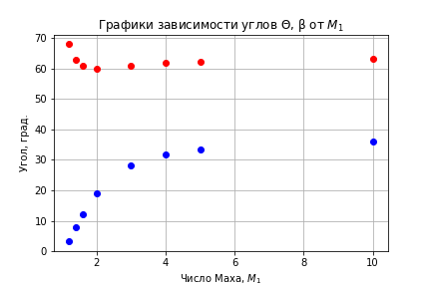

1 Результаты работы программы

|  |  |  |  |
| --- | --- | --- | --- |
|  | **M1** | **Θ** | **β** |
| **1** | 1,2 | 3,260381 | 67,94751 |
| **2** | 1,4 | 7,816933 | 62,92536 |
| **3** | 1,6 | 12,17226 | 60,90297 |
| **4** | 2 | 19,06902 | 59,98453 |
| **5** | 3 | 28,0163 | 60,99071 |
| **6** | 4 | 31,67135 | 61,85686 |
| **7** | 5 | 33,45725 | 62,35379 |
| **8** | 10 | 35,93377 | 63,11361 |

1. **Список литературы**

1. Лойцянский Л. Г. Механика жидкости и газа. Изд. 7-е 2003 г.

2. Прохоренок Н. А. Python. Самое необходимое. БХВ-Петербург, 2011.